高二化学试题
一、选择题（每题只有1个正确答案；共25小题，每小题2分，共50分。）
1、在基态多电子原子中，关于核外电子能量的叙述正确的是( )
A．最易失去的电子能量最低
B．电离能最小的电子能量最高

C．p轨道电子能量一定高于s轨道电子能量
D．在离核最远区域内运动的电子能量最低
2、下列说法中正确的是( )
A．s电子绕核旋转，其轨道为一圆圈，而p电子是∞字形
B．能层为1时，有自旋相反的两个轨道
C．能层为3时，有3s、3p、3d、4f四个轨道
D．s电子云是球形对称的，其疏密程度表示电子在该处出现的几率大小
3、下列原子的价电子排布正确的是( )
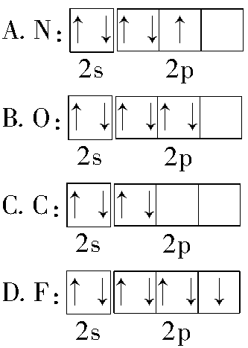
4、基态原子的核外电子在原子轨道上的能量大小关系不正确的是( )
A. 3s>2s B．3p>3s
C．4s>3d D．3d>3s
5、下列基态原子或离子的电子排布式错误的是( )
A．K：1s²2s²2p⁶3s²3p⁶4s¹ B．F－：1s²2s²2p⁵
C．Mg^{2＋}：1s²2s²2p⁶ D．Br：1s²2s²2p⁶3s²3p⁶3d¹⁰4s²4p⁵
6、当碳原子的核外电子排布由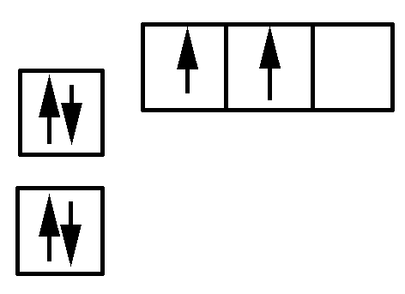转变为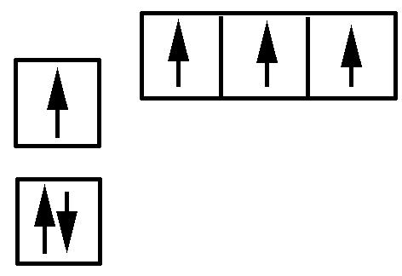时，下列说法正确的是( )
A．碳原子由基态变为激发态
B．碳原子由激发态变为基态
C．碳原子要向外界环境中释放不同的光
D．碳原子要向外界环境释放能量
7、以下对核外电子运动状况的描述正确的是( )WWW.ziyuanku.comWWW.ziyuanku.comZiyuanku.com
A．电子的运动与行星相似，围绕原子核在固定的轨道上高速旋转
B．能量低的电子只能在s轨道上运动，能量高的电子总是在f轨道上运动
C．能层序数越大，s原子轨道的半径越小
D．在同一能级上运动的电子，其运动状态肯定不同
8、下列四种元素中，其单质氧化性最强的是( )
A．基态原子含有未成对电子最多的第二周期元素
B．位于周期表中第三周期第ⅢA族的元素
C．基态原子最外电子层排布为2s²2p⁶的元素
D．基态原子最外电子层排布为3s²3p⁵的元素
9、 下列各元素原子排列中，其电负性减小顺序正确的是（ ）
A、K＞Na＞Li B、F＞O＞S C 、As＞P＞N D、 C＞N＞O
10、下列叙述中错误的是( )
A.所有的非金属元素都在p区
B.磷的外围电子排布方式为3s²3p³
C.碱金属元素具有较小的电负性
D.当各轨道处于全满、半满、全空时原子较稳定
11、下列元素相关粒子的电子排布式中，前者一定是金属元素，后者一定是非金属元素的是( )
A．3s¹ 3s² B．4s¹ 3s²3p⁴
C．3s² 4s² D．2s²2p⁴ 3s²3p⁵
12、下列说法中不正确的是( )
A．同周期元素，随着核电荷数的增加，I₁总体上呈现由小到大的变化趋势
B．电离能越大，表示气态时该原子越易失电子
C．元素的电负性越大，表示其原子在化合物中吸引电子能力越强
D．电负性是相对的，所以没有单位
13、下列表示原子间形成共价键的化学用语正确的是( )
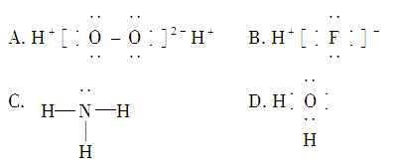
14、下列化学用语的表达正确的是( )
A．原子核内有10个中子的氧原子：O
B．氯原子的结构示意图：

C．Fe^{3＋}的最外层电子排布式为3s²3p⁶3d⁵
D．基态铜原子的外围电子排布图：
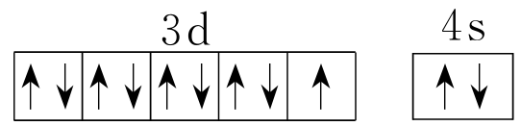
15、下列分子和离子中，中心原子价层电子对的几何构型为四面体且分子或离子的空间构型为V形的是（ ）
A．OF₂ B．SO₂ C．H₃O⁺ D．NH₄＋
16、下列分子或离子的中心原子，带有一对孤对电子的是（ ）
A、XeO₄ B、BeCl₂ C、CH₄ D、PCl₃
17、下列分子中心原子是sp²杂化的是（ ）
A 、 PBr₃ B、 CH₄ C、 BF₃ D、 H₂O
18、下列各组物质中，所有化学键都是共价键的是( )
A．H₂S和Na₂O₂ B．H₂O₂和CaF₂
C．NH₃和N₂ D．HNO₃和NaCl
19、下列有关σ键和π键的说法错误的是( )
A．含有π键的分子在反应时，π键是化学反应的积极参与者
B．当原子形成分子时，首先形成σ键，可能形成π键
C．有些原子在与其他原子形成分子时，只能形成σ键，不能形成π键
D．在分子中，化学键可能只有π键而没有σ键
20、下列分子中，既含有σ键又含有π键的是( )
A．CH₄ B．HCl C．CH₂===CH₂ D．F₂
21、关于原子轨道的说法正确的是（ ）
A 、凡是中心原子采取sp³杂化轨道成键的分子其几何构型都是正四面体
B 、CH₄分子中的sp³杂化轨道是由4个H原子的1s 轨道和C原子的2p轨道混合起来而形成的
C 、sp³杂化轨道是由同一个原子中能量相近的s 轨道和p轨道混合起来形成的一组能量相近的新轨道资*源%库 ziyuanku.com
D 、凡AB₃型的共价化合物，其中中心原子A均采用sp³杂化轨道成键
22、已知通常分子中所含的键能越大，分子越稳定。参考下表中化学键的键能数据，判断下列分子中，受热时最不稳定的是( )
化学键 | H—H | H—Cl | H—Br | H—I
键能kJ·mol^{－1} | 436.0 | 431.8 | 366 | 298.7
A.氢气 B．氯化氢
C．溴化氢 D．碘化氢
23、能够用键能的大小作为主要依据来解释的是( )
A．常温常压下氯气呈气态，而溴单质呈液态
B．硝酸是挥发性酸，而硫酸、磷酸是不挥发性酸
C．稀有气体一般难发生化学反应
D．空气中氮气的化学性质比氧气稳定
24、根据等电子原理，下列各对粒子中，空间结构相似的是( )
A．SO₂与O₃ B．CO₂与NO₂
C．CS₂与NO₂ D．PCl₃与BF₃
25、Co（Ⅲ正三价）的八面体配合物CoCl_{m}·nNH₃，若1mol配合物与AgNO₃作用生成1mol AgCl沉淀，则m、n的值是（ ）
A．m=1，n=5 B．m=3，n=4 C．m=5，n=1 D．m=4，n=5
二、非选择题（共6题，共50分。）
26、(6分)在1～18号元素中，稀有气体元素除外(请用元素符号或化学式表示)：资*源%库资*源%库 ziyuanku.com
(1)原子半径最大的元素是 ；
(2)最外层电子数是内层电子数的一半的元素__________________；
(3)单质还原性最强的元素是__________________；
(4)最高价氧化物对应的水化物酸性最强的是_____________;
(5)最高正价与负价的绝对值之差为6的元素是_________；
(6)常温下既能溶于强酸，又能溶于强碱的氧化物是__________________；
27．(8分) (1)以下列出的是一些原子的2p能级和3d能级中电子排布的情况，试判断哪些违反了泡利原理__________，哪些违反了洪特规则__________。
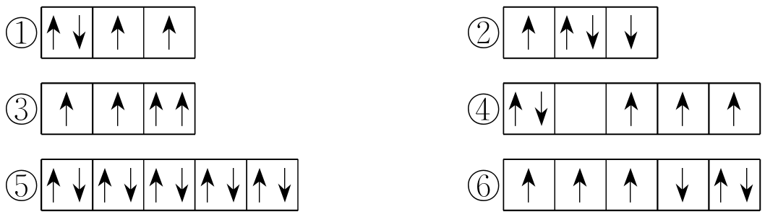
(2)某元素的激发态(不稳定状态)原子的电子排布式为1s²2s²2p⁶3s¹3p³3d²，则该元素基态原子的电子排布式为__________；其最高价氧化物对应水化物的化学式是__________。
(3)将下列多电子原子的原子轨道按轨道能量由低到高顺序排列。
①2s ②3d ③4s ④3s ⑤4p ⑥3p
轨道能量由低到高排列顺序是__________。
28． (11分)(1)某元素最高化合价为＋5，原子最外层电子数为2，半径是同族中最小 的，其核外电子排布式为______，价电子构型为______，属________区元素。资*源%库 ziyuanku.com
(2)某元素原子的价电子构型为4s²4p¹，它属于第________周期________族，最高正化合价为________，元素符号是________。
(3)原子序数为24的元素原子中有________个电子层，________个能级，________个未成对电子。
(4)请写出有2个能层的p轨道中只有一个未成对电子的基态原子的外围电子排布图(有几个写几个)________________。
29．(7分)(1)下列气态分子BCl₃、CCl₄、H₂O和BeCl₂中，其键角由大到小的顺序为________。
(2)硫化氢(H₂S)分子的空间构型为________；二氧化碳(CO₂)分子的空间构型为________；甲烷(CH₄)分子的空间构型为________。
(3)由于氨水和次氯酸盐溶液在弱碱性介质中反应可生成氯胺(H₂NCl)，分子结构类似于NH₃，H₂NCl分子的空间构型为________，电子式为________，H₂NCl中氯的化合价为________。
30、(10分)N和B元素在化学中有很重要的地位。
（1）写出与N元素同主族的As元素的基态原子核外电子排布式_________________。从原子结构的角度分析B、N和O元素的第一电离能由大到小的顺序为___________。
（2）N元素与B元素的氟化物化学式相似，均为AB₃型，但分子的空间结构有很大不同，其中NF₃的分子空间构型为 ，BF₃的分子空间构型为 。
（3）NaN₃是抗禽流感药物“达菲”合成过程中的中间活性物质，NaN ₃也可用于汽车的保护气囊。3 mol NaN₃受撞击会生成4mol N₂气体和一种离子化合物A。①请写出上述NaN₃撞击反应的化学方程式 。②根据电子云的重叠方式判断：N₂分子与NH₃分子中σ键数目之比为 。
31．(8分) X、Y、Z、Q、E五种元素中，X原子核外的M层中只有两对成对电子，Y原子核外的L层电子数是K层的两倍，Z是地壳内含量（质量分数）最高的元素，Q的核电荷数是X与Z的核电荷数之和，E在元素周期表的各元素中电负性最大．请回答下列问题：
（1）X、Y的元素符号依次为 、 ；
（2）XZ₂与YZ₂分子的立体结构分别是 和 ；
（3）Q属于第 周期，它的核外电子排布式为 ；
（4）1mol YZ₂中含σ键 mol，π键 mol．

高二化学答案
一、选择题（每题只有1个正确答案；共25小题，每小题2分，共50分。）
1、 B D D C B 6 、 A D D B A
11、 B B D C A 16 、 D C C D C
21 、 C D D A B
二、非选择题（共6题，共50分。）
26、(6分) （1） Na （2） Li P （3） Na
（4） HClO₄ （5） Cl （6）Al₂O₃
27、(8分)答案：(1)③ ②④⑥
(2)1s²2s²2p⁶3s²3p⁴ H₂SO₄
(3)①④⑥③②⑤
28、(11分) (1)1s²2s²2p⁶3s²3p⁶3d³4s² 3d³4s² d
(2)四 ⅢA ＋3 Ga
(3)4 7 6
(4)\x(↑)和\x(↑↓)\x(↑↓)\x(↑)
29、(7分) (1)BeCl₂>BCl₃>CCl₄>H₂O
(2)V形 直线形 正四面体形
(3)三角锥形 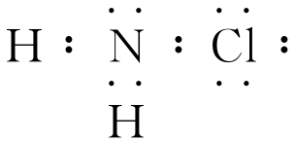 －1价
30、(10分)（1）1s²2s²2p⁶3s²3p⁶3d¹⁰4s²4p³（2分） N＞O＞B （2分）
（2）三角锥形（1分） 平面正三角形 （1分）
（3）3 NaN ₃ ===4N₂↑＋ Na₃N（2分） 1：3 （2分）
31、(8分)（1）S； C； （2）V形；直线形；
（3）四；1s²2s²2p⁶3s²3p⁶3d⁵4s¹； （4）分子；2；2．

